Bedeutung des Hundes für die Entwicklung des Kindes
Ein Hund ist immer authentisch und gleichartig. Die Kinder schätzen die bedingungslose Akzeptanz des Hundes, da er vorurteilsfrei und empathisch ist. Sie erhalten die gewünschte Zuneigung unabhängig von ihrer Wertvorstellung. Durch den Umgang mit dem Hund können die Kinder angstfrei Beziehungen eingehen und Vertrauen fassen. Ebenfalls fällt es ihnen leichter sich gegenüber anderen Menschen zu öffnen.
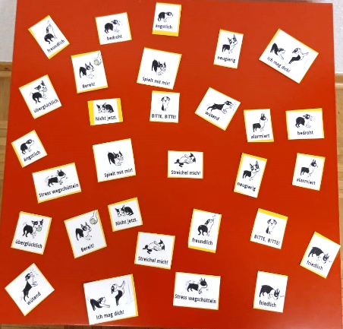
Durch die Anwesenheit des Hundes wird die Befindlichkeit der Kinder stabilisiert, ihr Selbstbewusstsein, ihr Selbstbild und ihre Selbstwirksamkeit werden positiv beeinflusst. Die Ängste der Kinder können abgebaut werden und ihre Empathie wird gefördert. Das wiederkehrende Muster des Hundes gibt den Kindern Sicherheit. Durch die Interaktion mit dem Hund erfahren die Kinder Erfolge und Misserfolge, daher müssen sie neue Lösungswege finden, welche die Motivation erhöht. In den Reflexionsgesprächen mit dem Pädagogen können die Kinder ihre eigene Körperhaltung, ihre Befindlichkeit, ihre Selbstwahrnehmung und ihr Selbstbewusstsein reflektieren. Die Selbstwirksamkeit zeigt sich besonders im Mitgestalten der Pflegeprozesse des Hundes. Der Hund kann ein Trostspender für die Kinder sein. Ebenso müssen die Kinder auf die Körpersprache des Hundes achten, sie müssen diese interpretieren und darauf reagieren. Es kann ein Körpersprachen Memory hergestellt werden, damit die Kinder die Körpersprache des Hundes verstehen.
Das Kind erhält mehr Möglichkeiten, um Beziehungen aufzubauen. Es wird ein neues Vertrauensverhältnis geschaffen und schwierige Themen können die Kinder leichter ansprechen. Die Verantwortungsübernahme wird durch Kooperationsverhalten, Toleranz und Rücksichtnahme geübt. Entgegenwirken kann man dem Mobbing, den Ausgrenzungen und den Gruppenspaltungen. Die Kinder lernen voneinander und miteinander, somit finden sie gemeinsam Lösungen. Der Hund bietet den Kindern neue Gesprächsanreize. Es findet eine Wortschatzerweiterung statt und die Kinder fördern ihren Sprachgebrauch sowie ihre Kommunikationsstruktur bzw. ihre nonverbale Kommunikation. Die Kinder können ihre eigenen Grenzen kennenlernen.
Der Umgang mit speziellen Utensilien wird geschult, wie zum Beispiel mit Kämmen oder Kotbeuteln. Die Kinder probieren sich aus und sammeln Erfahrungen; sie müssen die Regeln und Arbeitsabläufe einhalten. Es findet ein lernen am Modell statt, dadurch bleibt das erlernte länger im Kopf und sie werden selbst aktiv.
Es werden Bedürfnisse des Hundes erkannt und eigene Bedürfnisse müssen die Kinder zurückstellen. Die Kinder führen spezielle Übungen durch, bei denen sie sich gut konzentrieren müssen, wie zum Beispiel einen vollen Wassernapf zu tragen oder das Fell des Hundes auszubürsten.

Vgl. Katja Schoknecht: „-Tiergestützte Pädagogik- Chancen und Risiken bei der Arbeit mit Hunden in der Kita“, URL: https://digibib.hs-nb.de/file/dbhsnb_derivate_0000001784/bachelorarbeit-Schoknecht-2014.pdf

